第五课时 分数的性质
教学目标：
1、理解和掌握分数的基本性质，知道分数的基本性质与整数除法中商不变的规律之间的联系。
2、能运用分数的基本性质把一个分数化成分母不同而大小相等的分数。
3、培养学生观察、比较、抽象、概括的逻辑思维能力，渗透事物之间是相互联系的辨证唯物主义观点。让学生在学习过程中养成互相帮助、团结协作的良好品德。
教学重点：理解和掌握分数的基本性质。
教学难点：运用分数的基本性质解决实际问题。
教学过程:
一、在多种情境中感知分数的相等
1. 在折纸中感知分数大小的相等。
(1）出示3张大小相等的正方形纸。
（2）请你动手折一折这3张纸，分别把它们平均分成2
份、4份、8份，并分别涂色表示出 1/2 、2/4 、 4/8 。
（3）提问：观察这些正方形和它们所表示的分数，你有什
发现吗？
预设：涂色的面积都相等，都是正方形面积的一半。
（4）提问：你能试着写出一个等式吗？
预设： 1/2 = 2/4 = 4/8 （板书：1/2 = 2/4 = 4/8 ）
2. 在直线上标分数，感知分数大小的相等。
（1）这样一组相等分数 1/3 、2/6 、 4/12 存在怎样的关系呢？
（2）要求：题纸上有一条直线，你能把这三个分数在直线上
表示出来吗？看看你能发现什么？把你发现的结果自己
试着写一写。
（3）汇报。
3. 从不同的分数中找出相等的分数，感知分数大小相等。
（1）如果给你几个分数，你能从中快速找出一些相等的分数吗？
（2）出示：1/2 3/4 6/8 3/5 12/16
（3）提问:你们觉得这三个分数也是相等的，那它们到底是不
是像你们所猜想的这样确实相等呢？大家可以借助手中
的几个圆分别折出 3/4 、6/8 、12/16，进行验证。
二、探究规律，抽象概括分数性质
1. 观察等式，探索规律。
（1）观察黑板上这几组等式。等式中分数的分子、分母都发生了
变化，但是分数的大小并未发生变化。这里有什么规律吗？
（2）请每个小组从这4组分数中任选一组。研究一下，分子、分母
怎么变，分数的大小才不变。画一画、标一标。
（3）小组合作探究后汇报交流。
分数的分子和分母乘或者除以相同的数，分数的大小不变。
分数的分子和分母同时乘或者除以相同的数（0除外），
分数的大小不变。
2. 质疑完善规律。
（1）对同学的结论，你还有什么疑问或需要补充的吗？
问题：
①同时乘或除以
②相同的数
③0除外（一个数除以0没意义。分母相当于除数所以分母不能为0。因为分母乘0后就变成0了，就没有意义了，所以要规定“0除外”。）（2）小结分数的基本性质。
（）3）请你和同学互相说一说分数的基本性质。
3. 沟通分数性质与商不变性质的联系。
（1）由此你能联想到以前学过的什么知识？你是怎么想的？你
能举例说说吗？
①商不变的性质。因为分数与除法有着密切的关系。
②分数的基本性质是分数的分子和分母乘或者除以相同的数
（0除外），分数的大小不变。
③商不变的性质，是被除数和除数同时乘或除以相同的数（0除外），商不变。
举例：30÷5 ＝60÷10＝120÷20
100÷50＝50÷25＝20÷10
三、应用分数的基本性质，解决简单问题
练习：请独立完成。完成后组内交流思路。

1. 例2。
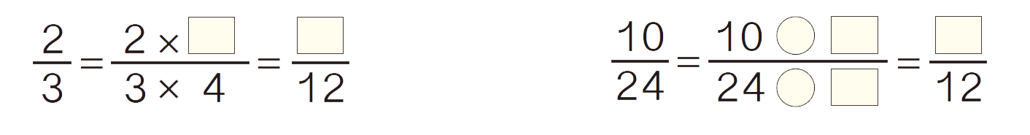
2. 教材第58页，第1题。
按要求涂色，在比较它们的大小。
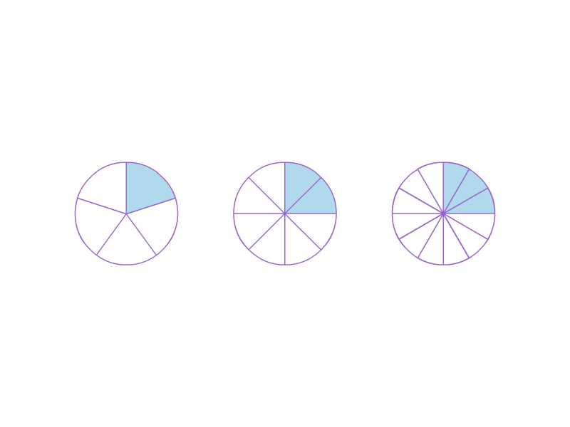
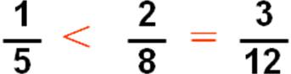
3. 教材第58页，第7题。
下面哪些分数在直线上能用同一个点表示？把它们在直线上表示出来。
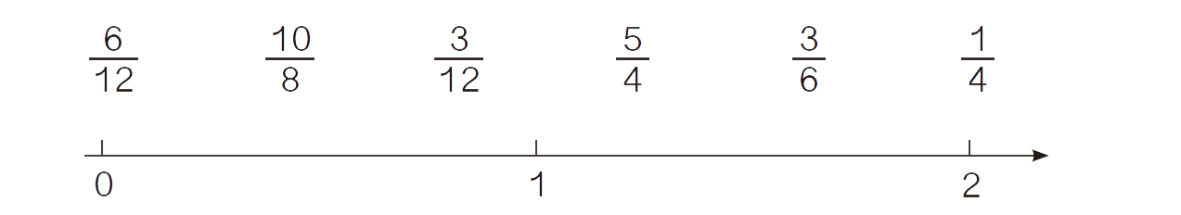
4. 习题。
把 5/8 的分子加上10，分母怎样变化，才能使分数的大小不变？
（1）请先认真想一想，然后完成在题纸上。
（2）独立完成。
（3）汇报。
预设：①也加上10；②加上16； ③乘3。
提问：①同意加上10这种方法吗？能说一说你的想法吗？
②你不同意加上10，那说说你为什么加上16啊？
③除了加上16这种方法，还有别的方法吗？
五、作业布置
作业：第58页练习十四，第4题、第6题。
六、小结
这节课，你有什么收获？

